Подвижные игры как средство развития двигательной активности детей раннего возраста

Физическое здоровье детей является одной из первооснов его полноценного развития. Одним из условий нормального роста и развития ребенка, повышения сопротивляемости его организма, является достаточная двигательная активность. Именно двигательная активность как основа жизнеобеспечения детского организма оказывает воздействие на рост и развитие нервно – психического состояния, функциональные возможности и работоспособность ребенка. Нормально физически развивающийся ребенок, как правило, подвижен, жизнерадостен и любознателен; активен в играх, участвует в делах взрослых. Физическое самочувствие ребенка раннего возраста в дошкольном учреждении должно быть предметом особого внимания педагогов.
Почему? С одной стороны в раннем возрасте малыши начинают овладевать всеми видами основных движений и потребность в движениях и их смене велика, но с другой стороны движения детей в раннем возрасте имеют некоторые особенности: они недостаточно координированы, неуклюжи, и детям трудно сохранять равновесие, редко используют или вовсе не используют лазание, подпрыгивание, перешагивание, редко играют с мячом, обручами.
Одним из средств развития движений, а так же удовлетворения двигательной активности детей раннего возраста являются подвижные игры. Они привлекают малышей своей эмоциональностью, разнообразием сюжетов и двигательных заданий. Кроме этого, подвижные игры способствуют также развитию внимания, памяти, воображения, формированию личностных качеств (самостоятельность, активность). Участвуя в этих играх, дети приобретают опыт общения со сверстниками и взрослыми. Взрослый является организатором и активным участником игр: выполняет роль ведущего (читает текст, который служит сигналом к началу и окончанию движений) и одновременно действует вместе с ребенком, являясь образцом для подражания.
Понимая важность проблемы развития двигательной активности детей раннего возраста средствами подвижных игр, мы поставили перед собой следующую
цель: Создание благоприятных условий для полноценного физического и психического развития детей раннего возраста путем удовлетворения потребности в двигательной активности детей раннего возраста в подвижных играх.
В своей работе мы решаем такие задачи:
1.Умение сохранять устойчивое положение тела и правильную осанку.
2.Умение двигаться свободно и самостоятельно.
3.Формировать физические качества личности - смелость, ловкость, чувство радости от совместных действий с другими детьми.
4. Сделать физическую культуру частью здорового образа жизни ребёнка в семье.
Подвижные игры как основная двигательная деятельность детей раннего возраста планируется нами в различное время дня в соответствие с режимом дня. Подвижные игры включаем в физкультурные занятия, утреннюю гимнастику, а также в часы самостоятельной деятельности детей. При этом мы фиксируем свое внимание на том, чтобы каждый ребенок в течение дня принял участие хотя бы в одной игре, вовлекая малышей в игру.
Так дети третьего года жизни с удовольствием выполняют такие игровые упражнения как:
«Полетаем как птички»
«Попрыгаем как зайчики»
«Цыплята клюют зёрнышки»
Через эти игры - упражнения дети учатся умению передавать простейшие образные действия некоторых персонажей. Развитие и совершенствование движений обусловлено повседневностью их применения, это такие движения: как ходьба, бег, лазанье, подпрыгивание, которые широко применяются не только в самостоятельной деятельности, но и в подвижных играх.
Наша задача при организации подвижных игр с детьми раннего возраста - научить выполнять ряд правил: бежать в определенном направлении, останавливаться по сигналу. При планировании мы учитываем разнообразие движений, вызывающих деятельность различных мышц, переход от более спокойных к более оживленным движениям.
В первой младшей группе организуем игры сложного содержания, в которых выделяется роль ведущего. Играя в подвижные игры: «Весёлые зайчата», «По ровненькой дорожке», «Пузырь», «Карусели», дети учатся играть по правилам, соотносить действия со словами.
Чтобы дети имели представление о сюжете игры, проводим предварительную работу: чтение художественной литературы, наблюдение в природе, наблюдение за повадками животных и птиц, наблюдение за деятельностью людей.
Мы активно принимаем участие в игре с детьми раннего возраста и берем на себя ведущую роль, показывая, что и как надо делать. Наше позитивное эмоциональное состояние передаётся детям. Путём показа, объяснения мы обучаем детей навыкам движения, регулируем число повторений, подбираем разные игры по трудности выполнения того или иного движения, обеспечиваем определённую физическую нагрузку.
Используем в работе с детьми игры различного содержания:
- с ходьбой и бегом;
- с ползанием;
- с бросанием и ловлей мяча;
- с подпрыгиванием;
- на ориентировку в пространстве;
- с разнообразными движениями и пением.
Для обогащения игрового опыта детей используем следующие приемы:
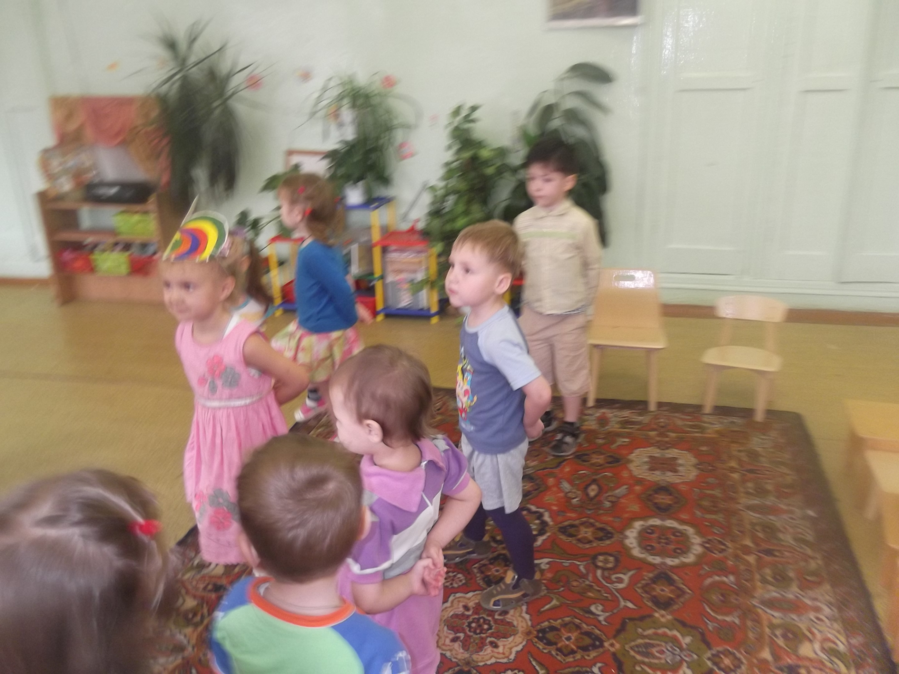
- поддержка инициативы ребенка, поощрение действий вызывает у него желание еще раз повторить какое-нибудь упражнение (пройти по широкой и узкой дорожкам, перешагнуть через листочек, догнать не только большой, но и маленький мячик, бросить не только мешочек с песком, но и «снежный комочек», а неоднократное повторение движений улучшает качество их выполнения.
-введение игрового персонажа, обогащение игровых сюжетов. Учитывая особенности раннего возраста, малышам трудно точно выполнять движения по слову воспитателя, мы предлагаем игровые ситуации, побуждающие ребенка выполнять различные движения, например кукла Катя катает мяч, а теперь мячик к Сереже покатится или кошка играет с мышками, а теперь дети будут мышками.
Для применения любой из поставленных задач необходимо спортивное оборудование и атрибуты (игрушки, шапочки - маски, массажёры и др.) в изготовлении которых большую помощь оказывают родители.
Работа по физическому воспитанию ведётся совместно с родителями: это приобщение к здоровому образу жизни (совместные игры, прогулки), знакомим родителей с содержанием и словами подвижных игр, привлекаем к обустройству участков в летнее и зимнее время, всё это способствует развитию у детей двигательных умений и навыков.
Таким образом, на рубеже раннего возраста ребенок приобретает опыт в двигательной деятельности, связанной с выполнением упражнений, направленных на освоение основных движений: ходьбы, бега, прыжков, лазанья и бросания мяча в одном из приоритетных видов детской деятельности - игре. В контексте нашей работы таковой является подвижная игра. Именно в подвижной игре ребенок удовлетворяет свою природную подвижность, именно в ней ребенок раннего возраста совершенствуется в двигательном развитии, в умении правильно вести себя в коллективе, а значит, это является благоприятным условием для полноценного физического и психического развития детей раннего возраста.

Литература:
- «Физкультурные занятия с детьми 3-4 лет». Л. П. Пензулаева
- «Весёлая физкультура для детей и их родителей». О. Б. Казина
- «Раннее детство» Л.Павлова , В.Сотникова
- «Первые шаги» К.Белая
- «Занимательная физкультура» Н.Утробина

